MEGHÍVÓ

A Magyar Szállodák és Éttermek Szövetsége
XLVIII. Közgyűlésére

Időpont: 2018. március 20. 10,30 – 14,00 óra
Helyszín: Thermal Hotel Visegrád(2025 Visegrád, Lepence völgy 2.)
Regisztráció: 2018. március20. 10,30 – 11,00 a szálloda halljában

A Közgyűlést 11,00 órára hívom össze. Amennyiben a tagság 50%-a + 1 fő nem lenne jelen, abban az esetben a Közgyűlést azonos napirenddel 13,00 órára ismét összehívom, amely az SZMSZ értelmében ezalkalommal már határozatképessé válik.

Kérjük, hogy piros tagigazolványát feltétlenül hozza magával, mert enélkül nem élhet szavazati jogával!
A Közgyűlés részvételi díja 7.500 Ft, mely a kávészünetet és az ebédet tartalmazza.

PROGRAM

10,30 – 11,00 Érkezés, regisztráció
Kávészünet, Társult tagok kiállítása
11,00 – 11,20 Magyar Turisztikai Ügynökség köszöntője, beszámolója
Dr. Guller Zoltán, vezérigazgató
11,20– 11,50 Elnöki beszámoló, aktualitások – Könnyid László
11,50 – 12,20 Élet a medencéken túl – mit értékelnek a vendégek?
Puczkó László, ügyvezető / Xellum Kft.
12,20 - 12,50 Szövetségek szövetsége a turizmusban
Dr. Princzinger Péter, elnök / Magyar Turisztikai Szövetség Alapítvány
12,50 – 13,20 Nemzetközi szállodafejlesztési tendenciák, s ezek megjelenése Magyarországon GomolaMárius, ügyvezető igazgató / Horwath HTL
13,20 – 13,40 MSZÉSZ, KFT költségvetés, szavazás
13,40 – 14,40 Büféebéd

Kérjük, hogy jelentkezését legkésőbb 2018. március 14-ig szíveskedjék a jelentkezési lapon feltüntetett e-mail címre eljuttatni.

Budapest, 2018. március 2.
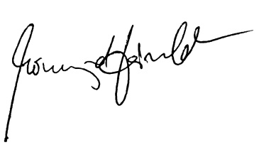

Könnyid László
elnök

